Количество тепла рассчитывают по следующим формулам:
при измерении малоинерционным тепломером с воспроизводящим элементом
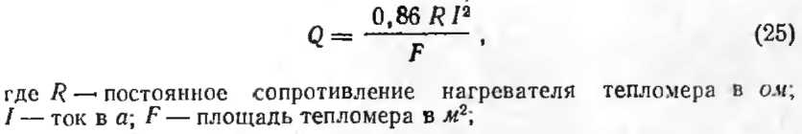
при измерении градуированным малоинерционным тепломером
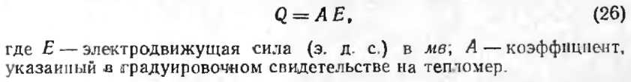
Температуру поверхностей образца измеряют при условии стационарного состояния с точностью до 0,1°, тепловой поток — с точностью до 1 ккал/м²-ч, а коэффициент теплопроводности с точностью до 0,001 ккал/м-ч-град.
Для определения коэффициента теплопроводности мочевино-формальдегидного поропласта (мипоры). при-
меняют другой метод: при минус 91,5°С на специальном шаровом приборе (рис. 24).
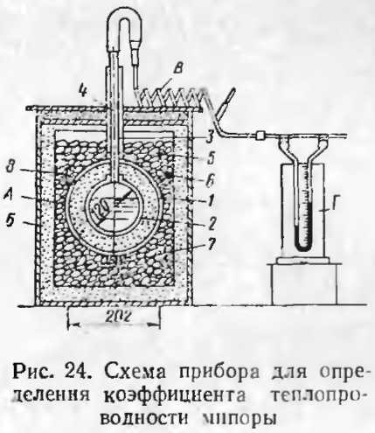
Прибор состоит из концентрических медных шаров 1 и 2 с шейками из латунных трубок 3 и 4. На шейку 4 надето текстолитовое кольцо 5 для сохранения концентричности шаров. Кольцо плотно входит в шейку наружного шара. Предварительно измельченную мипору (150 г) загружают через загрузочные отверстия 6, 7 и 8, так чтобы она была равномерно распределена между шарами. После загрузки отверстия герметически закрывают латунными пробками с паропитовымн или свинцовыми прокладками. Шаровой прибор А устанавливают и термостат В, и котором поддерживают постоянную тем-

